תגובת קבוצת בזן

קבוצת בזן החליטה להציג לציבור עובדות מוצקות של גורמים מקצועיים ואובייקטיביים, המבוססות על מחקרים ונתונים של האיחוד האירופי, על פיהם בזן הצליחה להוריד עד 90% מהפליטות לאוויר, ובנוסף, בזן ממוקמת בין 5% בתי הזיקוק הטובים ביותר, בהשוואה לבתי זיקוק באירופה.

הפחתת פליטות
איכות האוויר נמדדת ככלל במספר מדדים מרכזיים: ריכוז של חומרים אורגנים נדיפים (NMVoc), ריכוז של גופרית דו-חמצנית (SO2), תחמוצות חנקן (NOX) וחלקיקים (PM). להלן הנתונים של פליטות ממתחם בזן משנת 2009 עד 2018 בכל אחד מהפרמטרים העיקריים המודדים איכות אוויר (הנתונים הם ק"ג לשנה). בזן הצליחה להפחית עד 90% בפליטות לאוויר:

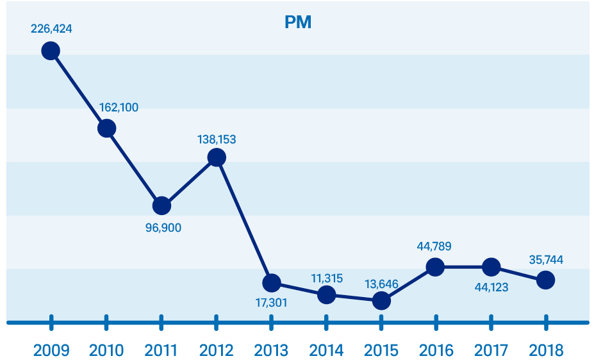

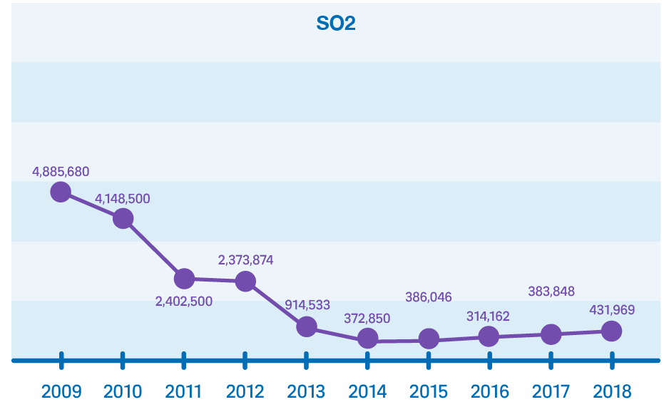
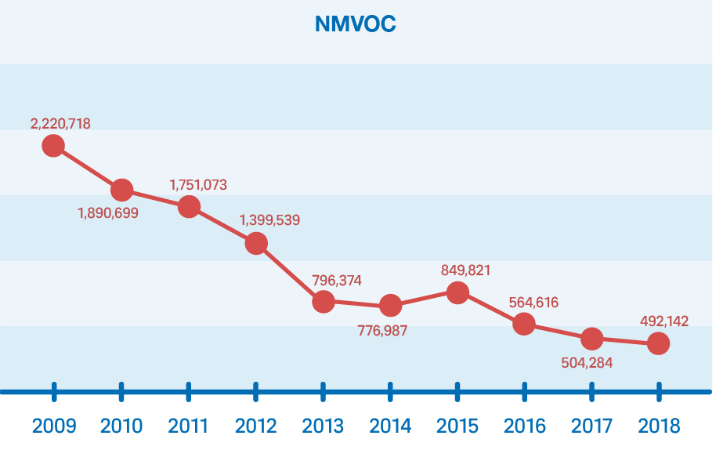

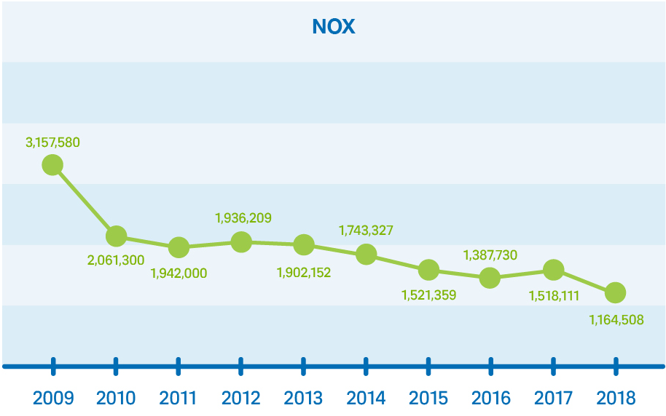

ההשוואה לאירופה
הנתונים בקמפיין מבוססים על שני מסמכים עיקריים; האיחוד האירופי פירסם מסמך בשנת 2016 שנועד להגדיר את הטכנולוגיה המטיבית הנדרשת מבתי זיקוק. במסגרתו, בוצע סקר תקופתי אודות הפליטות מבתי הזיקוק ברחבי אירופה. מהנתונים עולה כי בזן ממוקמת ב5% הטובים ביותר בין בתי הזיקוק בהשוואה אירופית.

פליטה סגולית גרם/טון זיקוק
 | SOX | NOX | PM | NMVOC
Bazan | 42.0 | 111.6 | 3.0 | 29.5
EU 5th percentile | 52 | 78 | 4 | 50
EU 50th percentile | 741 | 249 |  | 194
EU 95th percentile | 1565 | 515 | 75 | 590

בנוסף, על פי סקר השוואתי שביצעה חברת Royal HaskoningDHV בשנת 2019, נעשתה השוואה של הפליטות לאוויר מבזן ל-25 בתי זיקוק באירופה הדומים מבחינת הגודל והמורכבות לבזן. הסקר ערך שימוש בנתוני פליטות המפורסמים באופן פומבי (מכונה על ידי אנשי מקצוע PRTR, מרשם פליטות לסביבה) האירופאי ובנתוני היקפי ייצור מתוך Oil and Gas Journal. ממצאי הסקר מראים חד משמעית, כי הפליטות של בזן נמוכות משמעותית ביחס למפעלים באירופה, וביחס לכלל הפליטות בסקר בזן נמצאת במקומות הראשונים והבולטים לטובה.
טבלה המשווה את בזן לשני בתי הזיקוק המאוזכרים בקמפיין:

פליטה סגולית  בית הזיקוק | תחמוצות חנקן | גופרית דו חמצנית | חומרים אורגנים נדיפים
בזן | 13 | 4.4 | 3.1
אנטוורפן | 30.1 | 44.5 | 11.4
רוטרדם | 13.7 | 38.9 | 22.4

